KIỂM TRA 15 PHÚT
Câu 1. Số m dương có căn bậc hai số học là 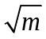

A. Đúng
B. Sai

Câu 2. Số n âm có căn bậc hai là 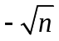

A. Đúng
B. Sai

Câu 3. 9 là căn bậc hai số học của

A. 3.
B.- 3.
C. 81.
D. -81.

Câu 4. Biểu thức 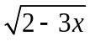 xác định với các giá trị:

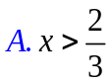
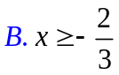
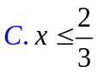
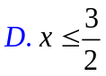

Câu 5. Giá trị của biểu thức 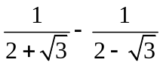 bằng:

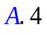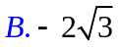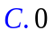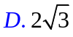

Câu 6. Biểu thức 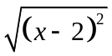 bằng:

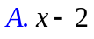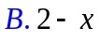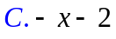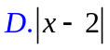

Câu 7. Giá trị biểu thức 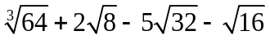 bằng:
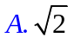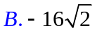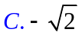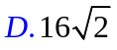

Câu 8. So sánh và 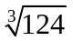

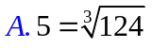
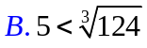
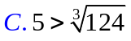

Câu 9. Giải phương trình 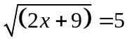 ta được x bằng:

A. -2.
B. 2.
C. 8.
D. -8.

Câu 10. Giải phương trình 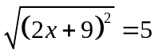 ta được x bằng:

A. 2 và 7.
B. 2 và -7.
C. -2 và 7 .
D. -2 và -7.

Đáp án
Câu 1 | Câu 2 | Câu 3 | Câu 4 | Câu 5 | Câu 6 | Câu 7 | Câu 8 | Câu 9 | Câu 10
A | B | C | C | B | D | B | C | C | D

